7月28日（金曜日）、さきしまコスモタワー（大阪府咲洲庁舎）にて「平成29年度 第1回『教育コミュニティづくりに係るコーディネーター研修』」を開催しました。講演や実践報告、交流を通して、学校関係者と地域コーディネーターが一緒に、学校と地域の協働について考えました。
平成29年度 第1回「教育コミュニティづくりに係るコーディネーター研修」を開催しました！
１．日 時 平成29年7月28日（金）13時45分～16時50分
２．会 場 さきしまコスモタワー（大阪府咲洲庁舎） ２階 咲洲ホール
３．参加者 教育コミュニティづくりに関するコーディネーター・学校関係者 等 約200名

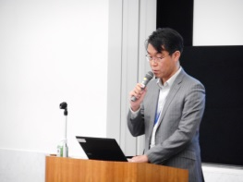
１．講演 文部科学省 生涯学習政策局 社会教育課 地域学校協働推進室 室長補佐 佐藤 貴大氏
次期学習指導要領の「社会に開かれた教育課程」を見据え、これからの学校と地域の協働について、全国の事例や国の動向を交えて説明いただきました。

（参加者の感想から）
・最近の動向が分かりました。協働について一歩でも深まる努力ができれば。
・今の学校でできることから始めたいと感じました。

２．実践報告 「和泉市立北松尾小学校「はぐくみ」の取組みについて」
報告者 石村 和彦 校長先生、藤原 真佐江 コーディネーター
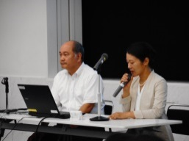
学校の課題から「はぐくみ」立ち上げのきっかけや、様々な実践の紹介、教育課程を意識した、より深い地域と学校のつながりについて説明いただきました。

（参加者の感想から）
・学校の課題を地域と共有し、改善したお話に大変興味を持ちました。
・地域教育のアツい取組みを見せていただき感銘を受けました。
・「はぐくみ」が一つずつ実践されていることに勇気をもらいました。
・地域の方々の思いを学校へ伝えること等、参考になることが多々ありました。
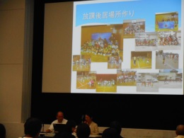

３．交流
学校と地域が一緒になって取り組んでいることや今後やってみたいことについて、お互いの取組みや思いを参加どうしで交流しました。

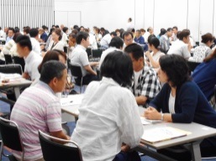
（参加者の感想から）
・他校の取組みを知ることができ、アイデアがどんどん湧いてきました。
・思いの強さや真剣さが伝わり、同じ悩みややりがいを共感できました。
・各地域の活動の在り方がよく分かりました。直接見聞きするのはよいことだと思いました。

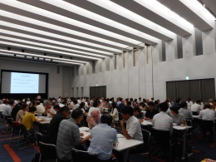

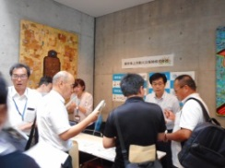
４．放課後子ども教室をはじめ、企業・団体による学校や地域で活用できるプログラムの紹介
ブースにて、企業・団体による出前プログラムの紹介がありました。放課後子ども教室だけでなく、授業やその他の活動での活用の相談もありました。
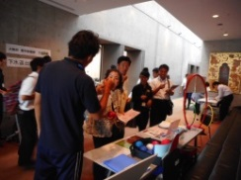
（協力企業・団体）
大阪府障がい者スポーツ協会、東京海上日動火災保険株式会社、ヤクルトグループ、一般社団法人教育コミュニケーション協会、公益財団法人ライオン歯科衛生研究所、グンゼ株式会社、大阪府都市整備部下水道室

